
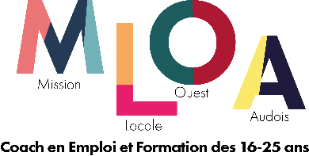

NOM DE L’ATELIER / ACTION :
Initiation à la programmation
Nombre de séquence : 1 |  | Durée d’une séquence et/ou périodicité : 3h
Animateur de la séquence : Axelle KOUSSAWO
Site :
Carcassonne, Castelnaudary, Lézignan, Limoux

Axe et Objectif général : familiarisez le jeune avec la programmation (python et blockly)

Nombre de personne par séquence : 6 max | Collectif  Individuel
Objectifs intermédiaires et déroulé de la séquence | Compétence(s) visée(s) | Contenus / Activités  (Supports / outils pédagogiques)
- Tour de table (prénom + projet pro)  - Allumage des ordinateurs (1 par personne)  - Diaporama atelier (télé, vidéoprojecteur…)  - Création de compte sur le site pour chaque participants  - Réalisation des activités en autonomie à leur rythme | - Utilisation d’un ordinateur  - Initiation / familiarisation avec la programmation python et blockly | - Diapositives  - Site internet (citizen code python / future engineer amazon)  - Pratique en autonomie, accompagnement si nécessaire
Type de méthode pédagogique utilisée | Apprentissage par la pratique
Matériel nécessaire / Disposition de la salle | 1 ordinateur par personne  1 rétro-projecteur / télé  Connexion internet fiable
Coût de l’intervention / subvention / budget prévisionnel (projet) | Matériel déjà possédé par la MLOA, réservé en avance sans frais supplémentaire
Partenaire(s) mobilisé(s) | 1 CNFS
Commentaires/remarques | Future enginner amazon est une interface gratuite permettant de se familiariser avec la programmation, que ce sois en python ou en blockly.  Si le jeune termine tous les épisodes dans une même catégorie (python ou blockly), un openBadge de programmation est débloqué

